В сети появляются слухи о том, что вскоре выйдет патч, после которого в игру будет введён 6 эпизод. В связи с этим Лисы публикуют существенные игровые моменты, которые вскоре появятся на просторах Мидгарда.

**Новые локации**

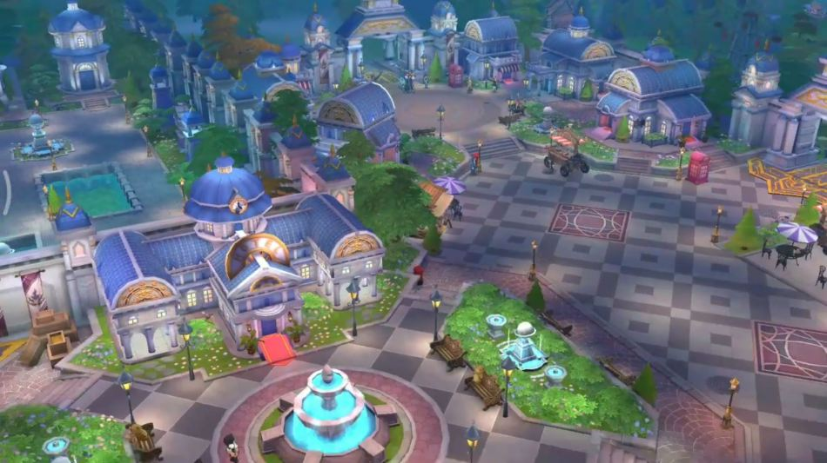

В 6 эпизоде игрокам становится доступен славный город Лайтхайзен, его окрестности и, разумеется, таинственная Биологическая лаборатория, располагающаяся под самим городом.

Окрестности Лайтхайзена заселены спокойными дружелюбными мобами, в то время как подземелья Лаборатории содержат в себе множество опасностей.

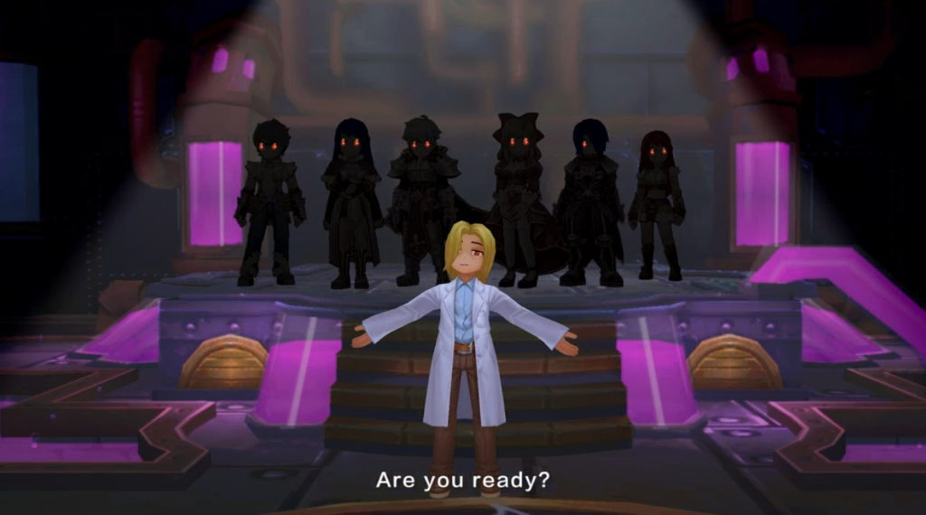

В этом подземелье обитают призраки жертв экспериментов, проводимых сотрудниками лаборатории.

Подробное описание карт местности можно найти здесь.

Подробное описание мобов, заселяющих эти карты, можно найти здесь.

**Новый класс**



Наконец, в игру вводятся Супер Новички! Данный универсальный класс может учить многие умения первых и вторых профессий всех классов.

Стать Супер Новичком можно после достижения 80-го базового уровня, оставаясь всё это время простым Новичком.

Подробнее описание умения Супер Новичка можно найти здесь.

**Новая система рун**

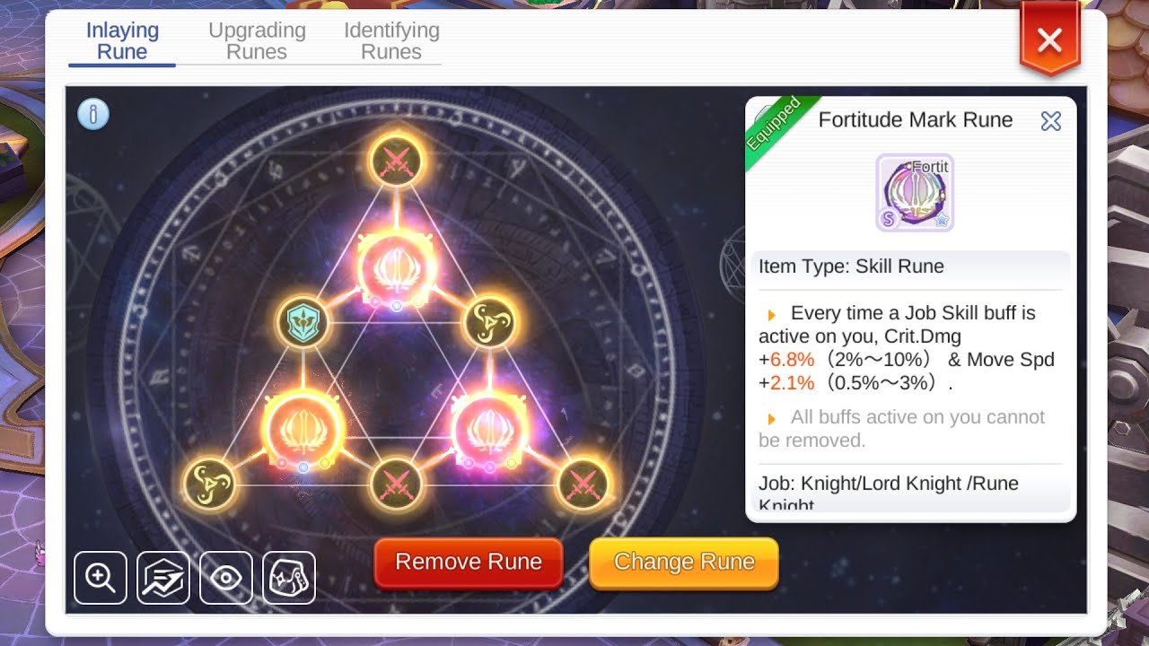

В этой новой системе вы будете собирать Руны Умений и Руны Характеристик, которые будут существенным образом влиять, как ни странно, на ваши умения и характеристики.

Не переживайте, новые руны работают вместе с уже существующими в Aesir Monument.

Руны имеют разную уникальность и эффекты. Некоторые раны даже открывают новые умения для разных профессий. Руны можно сливать друг с другом, улучшать, обменивать на случайные другие руны.

После получения, руны активируются через специальный предмет, получаемый по ходу игры.

Подробное описание новой системы рун можно найти здесь.

**Дома**

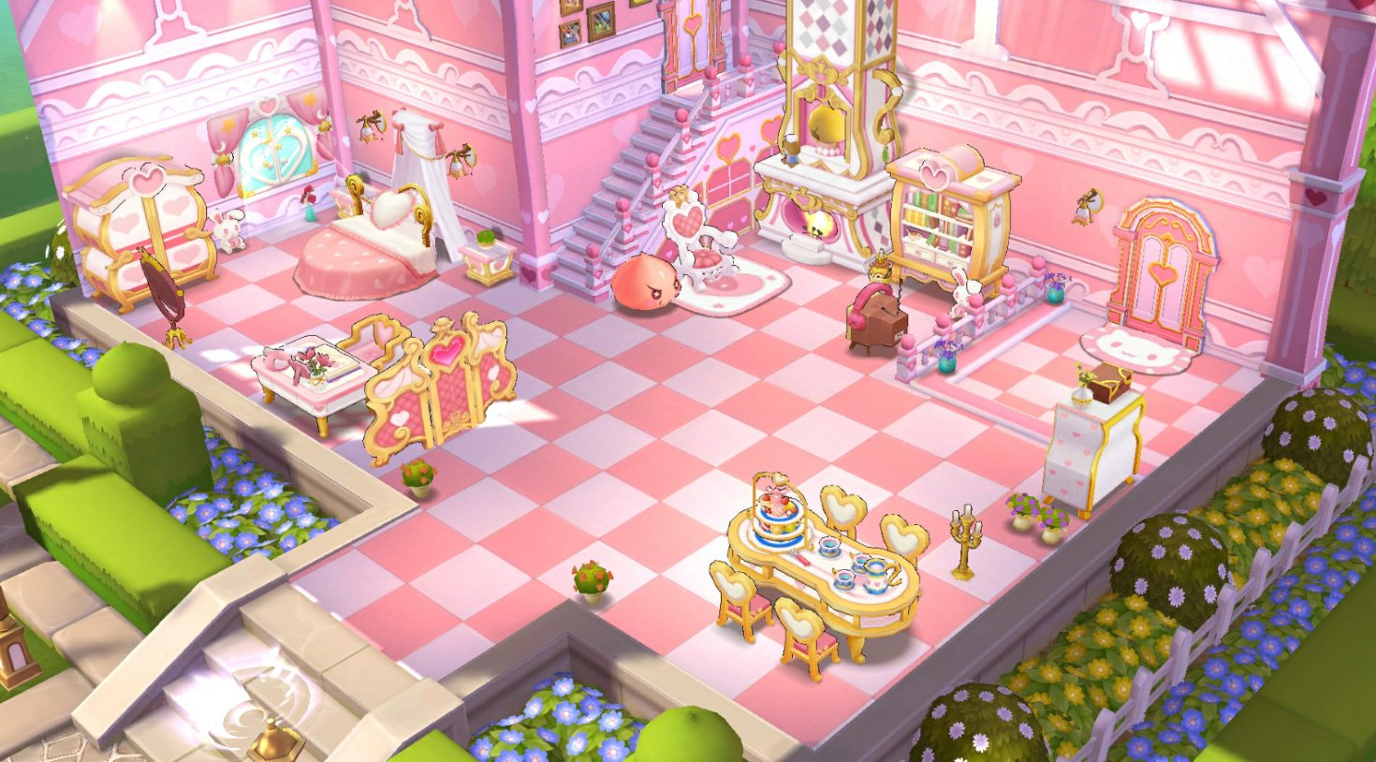

Ну что, господа дизайнеры, готовы строить свой собственный дом?

Надеюсь, что вы готовы обрести свой собственный спокойный уголок в этом непростом игровом мире.

В игре появляется возможность покупки и декорирования своего собственного дома, в который в дальнейшем можно будет приглашать своих друзей.

Для чего нужно вкладываться в развитие собственного дома? Во-первых, вы будете разблокировать мебель в вашей книге приключений, которая будет давать постоянные баффы. Во-вторых, повышение уровня дома также даёт постоянные баффы (например, снижение стоимости заточки или усиления). В-третьих, вы можете получать ещё больше баффов от своего дома, если будете следовать определённым шаблонам.

Подробное описание новой системы домовладения можно найти здесь.

**Новые питомцы**

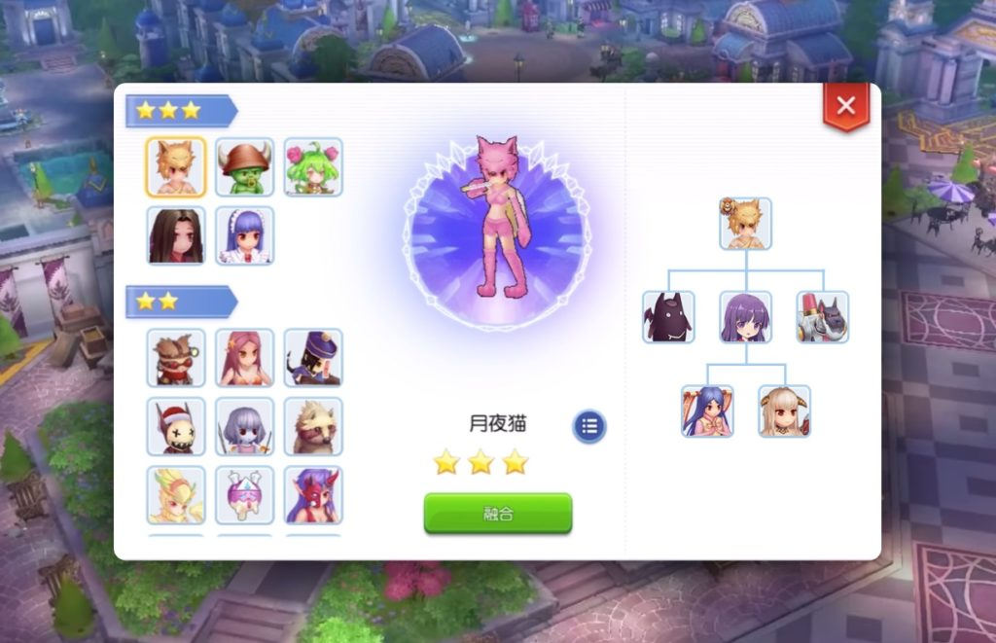

В новом эпизоде появляются 3 новых питомца для поимки и 7 новых питомцев, получаемых через слияние.

В их число входят один Мини босс (Детёныш Орка) и один МВП (Мунлайт).

Подробное описание новых питомцев можно найти здесь.

**Башня Танатоса**

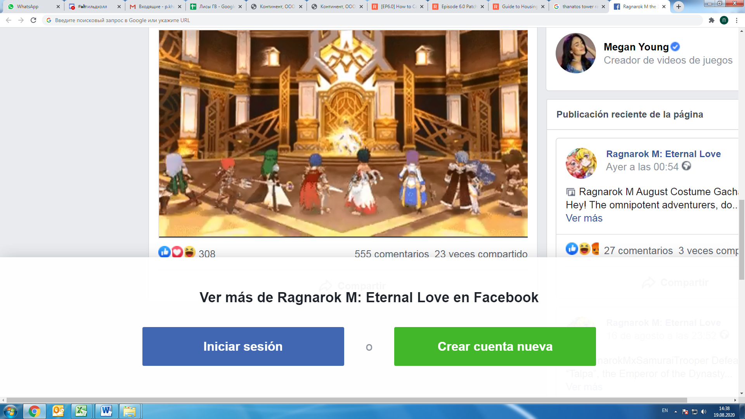

Новый эпизод нас радует новым подземельем, который проходится двумя патьками, объединёнными в Альянс (12 человек).

После прохождения этого подземелья вы будете получать руны ранка S.

Подробное описание Башни Танатоса можно найти здесь.

**Синтез брони**

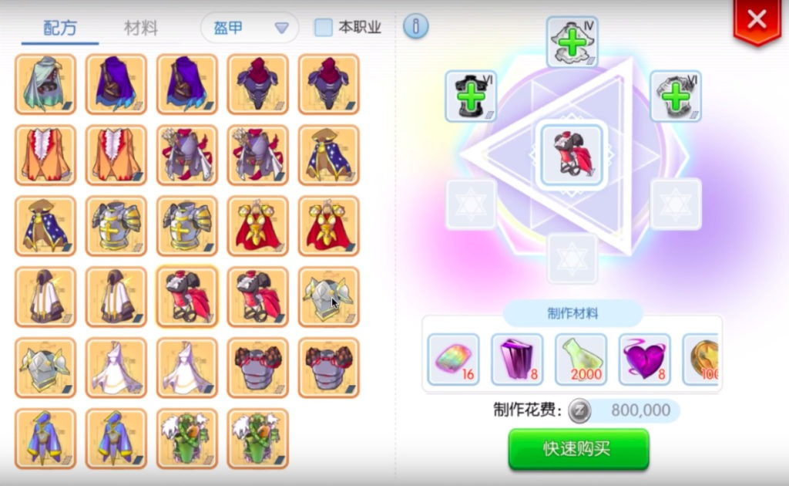

В 5 эпизоде вы синтезировали своё оружие и думаете, что же сделать дальше? Новый эпизод придумал вам следующее занятие – синтез брони.

Система синтеза брони схожа с системой синтеза оружия.

Подробное описание брони и предметов, требуемых для синтеза, приведено здесь

**Прочие изменения**

1. Максимальный базовый уровень увеличен до 130
2. Максимальный профессиональный уровень для третьей профессии увеличен до 70